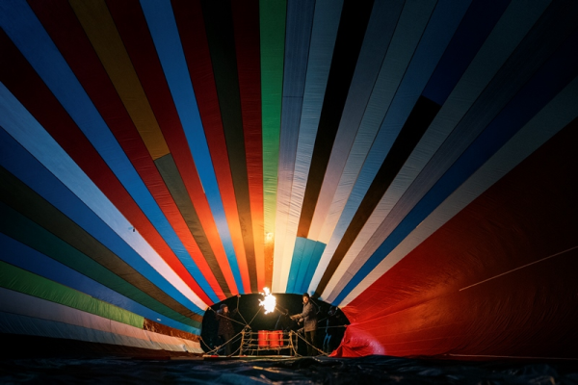
Balón
(Ballon)
Premiéra: 15. 11. 2018

Studio Canal, Německo, 2018
Réžia: Michael Herbig
Scenář: Kit Hopkins, Thilo Röscheisen
Kamera: Torsten Breuer
Hudba: Ralf Wengenmayr
Hrajú: Friedrich Mücke, Karoline Schuch, David Kross, Alicia von Rittberg, Thomas Kretschmann

Ostro strážená hranica medzi Západným a Východným Nemeckom sa v 70. rokoch zdala byť nepreniknuteľná. Napriek tomu vo východnej časti jednotlivci aj celé rodiny hľadali akúkoľvek medzeru, ktorá by viedla do slobodného sveta. Neváhali riskovať a využívali každú príležitosť, ktorá ponúkala aspoň nejakú nádej. Napríklad nepozorovane preletieť hranicu v balóne.
Rok 1979. Rozdelené Nemecko v čase vrcholiacej studenej vojny. Dve východonemecké rodiny túžia po normálnom živote v slobodnej krajine a v utajení pripravujú veľký plán úteku na západ. Ich hlavnými zbraňami sú odvaha a vynaliezavosť, vďaka ktorým postavia teplovzdušný balón, s ktorým sa všetkých osem členov oboch rodín pokúsi preletieť do Západného Nemecka. Balón však tesne pred hranicou havaruje a východonemecká tajná polícia Stasi nájde stopy po ich nepodarenom pokuse o útek. Okamžite sa rozbehne vyšetrovanie a pátranie. Obe rodiny pod veľkým časovým tlakom zháňajú materiál a vyrábajú nový balón, ale každým dňom sa okruh policajného pátrania okolo nich zužuje, hrozí im odhalenie a zatknutie. Začína ďalší nebezpečný závod s časom a s políciou v pätách. Dostanú ešte šancu na druhý pokus?
Napínavý príbeh o vzdore a túžbe po slobode bol natočený podľa skutočných udalostí. Je venovaný rodinám Strelzykových a Wetzelových a ich pokusu o prekonanie železnej opony s podomácky vyrobeným teplovzdušným balónom.

Prístupnosť: nevhodné pre vekovú skupinu maloletých do 12 rokov
Žáner: dráma
Verzia: český dabing
Stopáž: 120 min
Formát: 2D DCP, zvuk 5.1 a ATMOS

